附件6
教学秘书录入学生修课报名信息及免修课程处理
操 作 指 南
第一步：
登录“教务管理系统”，选择“选课管理”----“选课课程调整”-----“必修课课程调整（开课学院）”或“必修课课程调整（学生学院）”
（注：“必修课课程调整（开课学院）”用于录入本院开设课程报名信息；“必修课课程调整（学生学院）”用于录入非本院开设课程报名信息。）
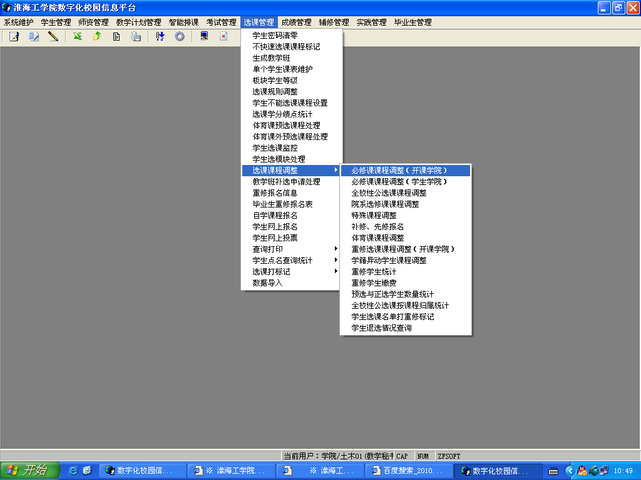
第二步：
选择“2014-2015”学年第“2”学期 ，选择页面左下方“显示教学班组成”----在课程下拉菜单中选择学生报名修读的课程------按“查询”健
第三步：
在显示的课程所有教学班中，选中学生选报的教学班----将鼠标放在右侧该教学班学生中，按鼠标右键，选择“增加记录（单条）”
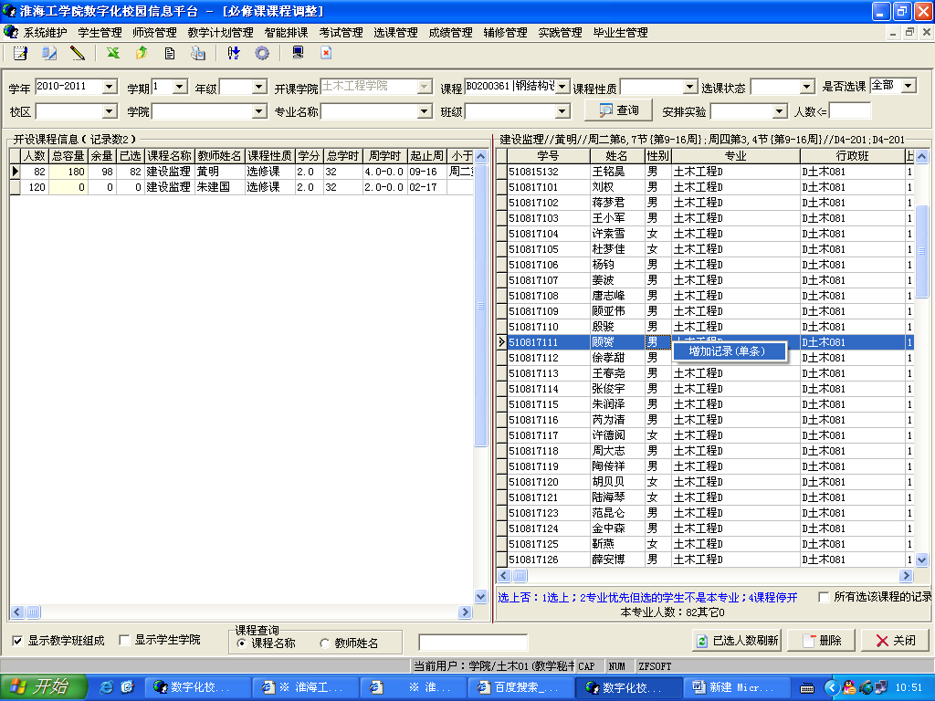

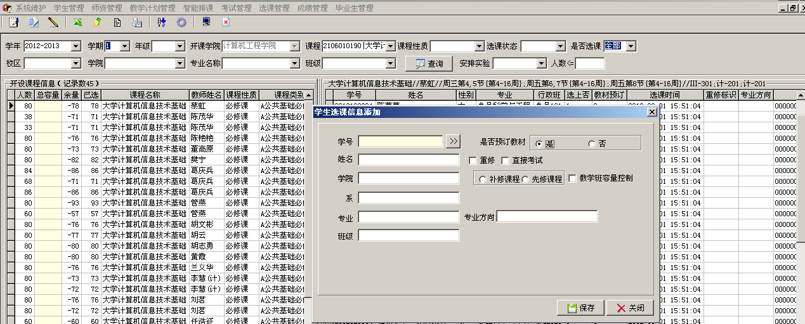

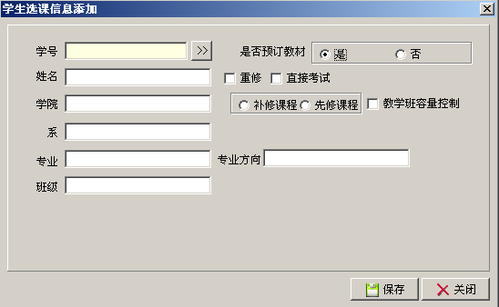

----输入学生学号，重修报名务必选中“重修”，否则原不及格成绩还会在最高成绩单中出现；补修报名选中“补修课程”；提前修读选中“先修课程”。 请务必按照实际情况选择相关按钮，最后按“保存”完成。
免修课程处理：已经修读通过的课程在本学期课表中出现，应做免修处理。查询选报的教学班----将鼠标放在右侧该教学班学生列表，选择免修的学生，按鼠标右键，选择“删除记录”即可

